|  |
| --- |
| **ЗВІТ**  лабораторної работи №3  з курсу «Основи front-end технологій»  Тема: «Блочна верстка макету сайту за допомогою HTML і CSS.» |

|  |  |
| --- | --- |
| Перевірив:  Доц. Голубєв Л. П. | Виконав:  Гр. ІА-91  Псюк Олександр |

**Завдання 1.**

Макет структури сайту виконано в PhotoShop. За допомогою **HTML5** та **CSS3** зробити блочну верстку розробленогомакету використовуючи технологію **float**. Обов’язково використати **сontainer** та **width** у відсотках.

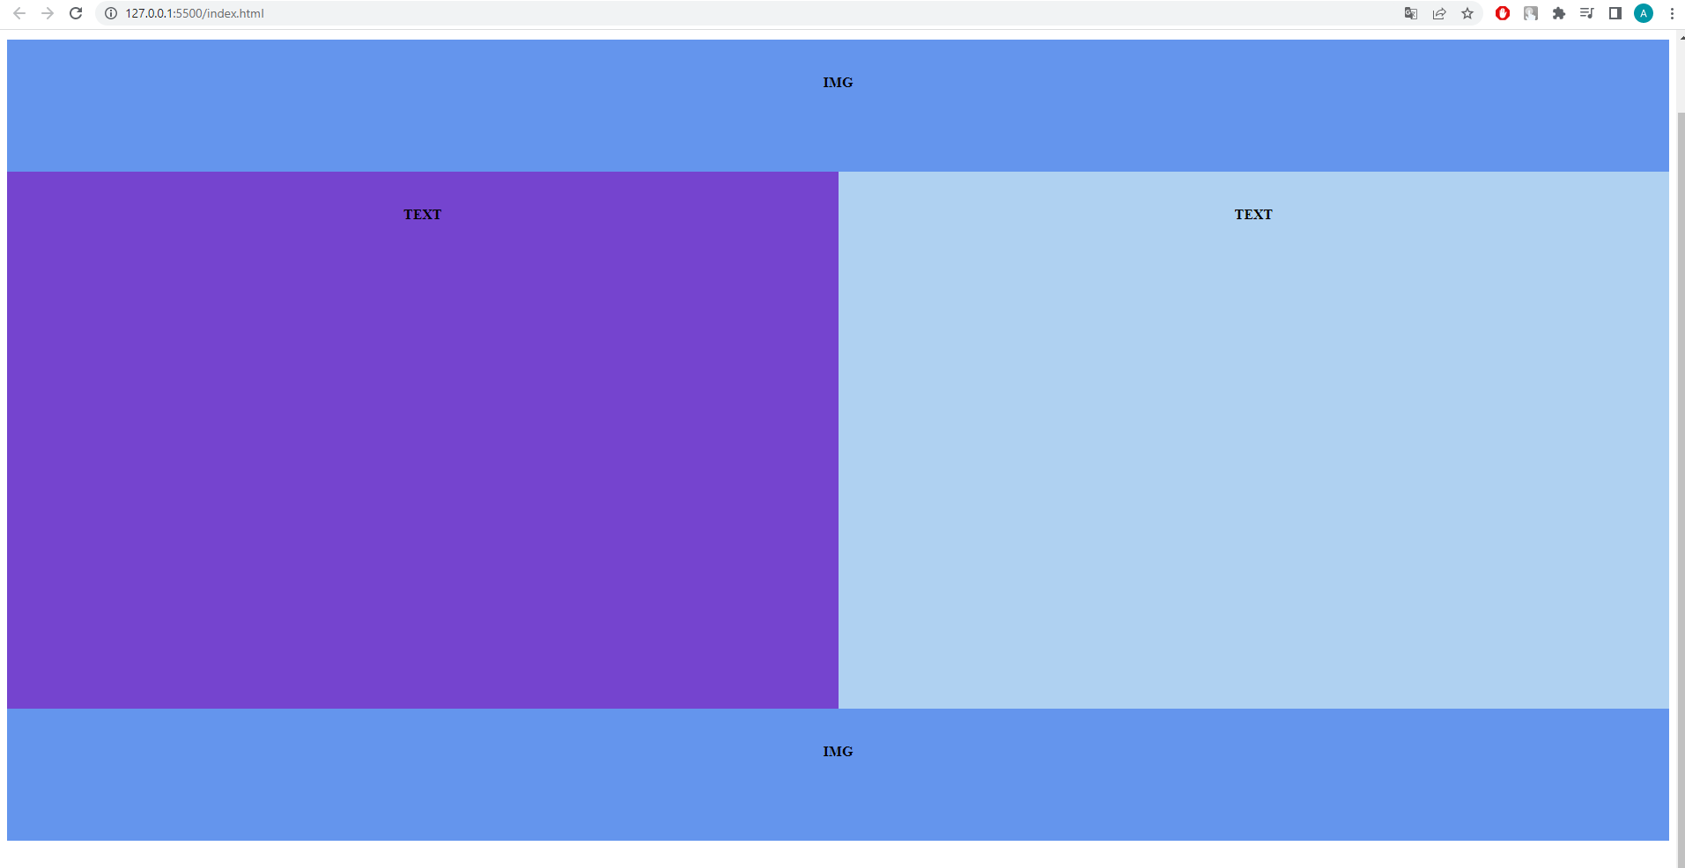

Index.html

<!DOCTYPE html>

<html lang="en" >

<head>

  <meta charset="UTF-8">

  <title>Lab3</title>

<link rel="stylesheet" href="./style.css">

</head>

<body>

<div id="container">

    <p><a href="/Flex/index.html">Flex</a></p>

    <div class = "header h1"><strong>Img</strong></div>

    <div id = "mid1"><strong>Text</strong></div>

    <div id = "mid2"><strong>Text</strong></div>

    <div id = "footer"><strong>Img</strong></div>

</div>

</body>

</html>

Style.css

div {

    font-family: Oswald;

    color: #333;

    text-align: center;

    text-transform: uppercase;

    padding: 40px 0;

}

#container {

    width: 100%;

}

.header {

    float: left;

    width: 100%;

    height: 70px;

}

.h1 {

    background-color: #6495ED;

}

#footer {

    clear: left;

    width: 100%;

    height: 70px;

    background-color:   #6495ED;

}

#mid1  {

    float: left;

    width: 50%;

    height: 530px;

    background-color: #7544cf;

}

#mid2  {

    float: left;

    width: 50%;

    height: 530px;

    background-color: #afd1f1;

}

strong {

  display: block;

  text-align: center;

  top: 50%;

  font-family: "Times New Roman";

  font-weight: 900;

  text-transform: uppercase;

  color: black;

}

**Завдання 2.**

Створити верстку цього ж макету сайту за допомогою технології **Flex.**

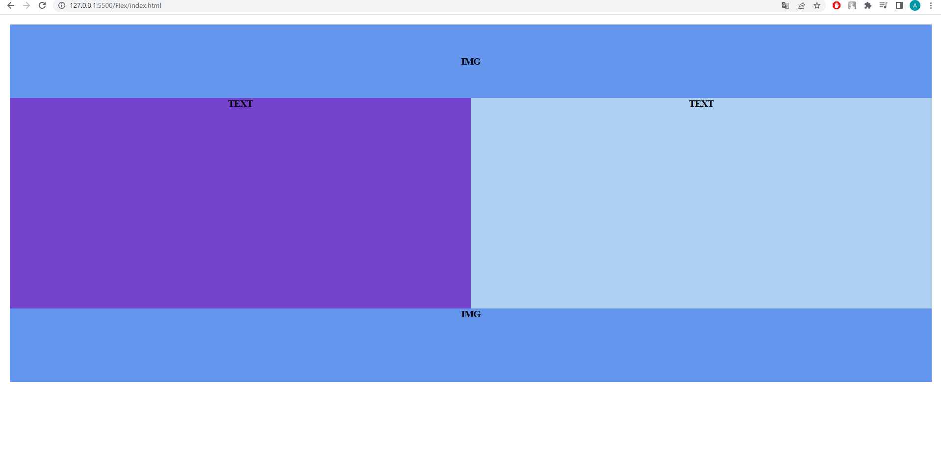

Index.html

<!DOCTYPE html>

<html lang="en" >

<head>

  <meta charset="UTF-8">

  <title>Flexbox</title>

  <link rel="stylesheet" href="./style.css">

</head>

<body>

<div class="top">

     <div class="block1">Img</div>

</div>

<div class="bottom">

     <div class="block3">Text</div>

     <div class="block4">Text</div>

</div>

<div class="middle">

     <div class="block2">Img</div>

</div>

</body>

</html>

Style.css

html, body{

  margin: 10px

}

.top {

  display:flex;

  margin: 10px auto 0 auto;

  height: 150px;

  background-color: #6495ed;

}

.block1 {

  font-family: 'Times New Roman', Times, serif;

  text-transform: uppercase;

  font-weight: 900;

  color: Black;

  font-size: 20px;

  letter-spacing: -1px;

  margin: auto

}

.middle {

  display: flex;

  max-width: 100%;

}

.block2 {

  background: #6495ed;

  width: 100%;

  height: 150px;

  font-family: 'Times New Roman', Times, serif;

  text-transform: uppercase;

  font-weight: 900;

  color: Black;

  font-size: 20px;

  letter-spacing: -1px;

  text-align: center;

}

.bottom {

  display:flex;

}

.block3 {

  height: 430px;

  background: #7544cf;

  width: 50%;

  text-align: center;

  margin: 2,5px;

  font-family: 'Times New Roman', Times, serif;

  text-transform: uppercase;

  font-weight: 900;

  color: Black;

  font-size: 20px;

  letter-spacing: -1px;

  text-align: center;

}

.block4 {

  height: 430px;

  background: #afd1f1;

  width: 50%;

  text-align: center;

  margin: 2,5px;

  font-family: 'Times New Roman', Times, serif;

  text-transform: uppercase;

  font-weight: 900;

  color: Black;

  font-size: 20px;

  letter-spacing: -1px;

  text-align: center;

}

Посилання на WEB-сторінку: <https://co1umb.github.io/Web_Lab3/>

Посилання на репозиторій: <https://github.com/co1umb/Web_Lab3>